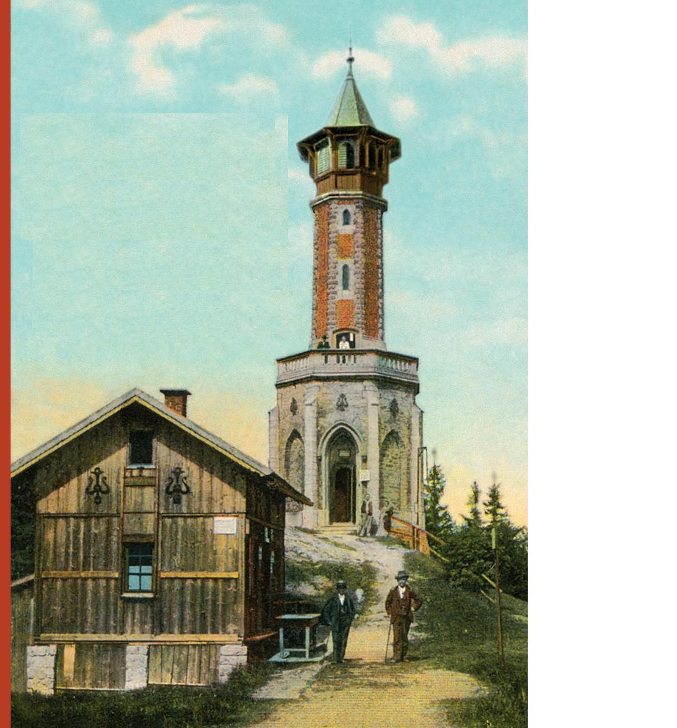
Štěpánův jarmark
sobota 18.8.2018
Oslava 126. narozenin Štěpánky
Začátek: 10.00
Součástí programu jsou přednášky o historii rozhledny - J.B.Sturz (po celý den)
- JARMARK – prodej řemeslných regionálních výrobků
- JÍZDA NA KONI PRO DĚTI
- UMĚLECKÁ KOVÁŘKA
- UKÁZKA DŘEVOSOCHÁNÍ
- MALOVÁNÍ NA OBLIČEJ, STEZKA BOSÝMA NOHAMA
- TVOŘIVÉ DÍLNY pro děti i dospělé
- OBČERSTVENÍ
- OČEKÁVÁ SE NÁVŠTĚVA KRAKONOŠE S DUCHEM MUHU ( možná přijde i VÍLAa IZERÍNA ) – odpoledne

K poslechu Vám zahrají a představí se :
12.00 - 13.00 Jilemnický spolek paní a dívek- dobová módní přehlídka
13.00 - 14.00 Loutkové maňáskové divadlo Čmukaři z Turnova
14.00 - 15.00 Zlatý holky – vokální skupina , písně o Jizerských horách
15.00 - 16.00 Jan Vopařil – písničkář z Jiz.hor
16.00 - 19.00 Stand Band – blues , rock, country formace
Celý den Vám zpříjemní také svoji hudbou kapela p. Jandury

Při nepříznivém počasí se celá akce přesouvá na Turnovskou chatu!
